**Homilie 34° zondag door het jaar – C**

**Feest van Christus, Koning van het Heelal**

**O.L.V. Hospitaal – Kortrijk - zondag 20 november 2022**

**Evangelie: Lucas 23, 35-43**

[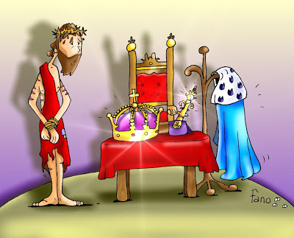](https://www.google.be/url?sa=i&url=https://bijbelin1000seconden.be/menu/tiki-index.php?page%3DChristus%20Koning%20C%20-%20evangelie%26pagenum%3D2&psig=AOvVaw3oVJ3QTiK1QX6T9yrtYg3h&ust=1668343369866000&source=images&cd=vfe&ved=0CA0QjRxqFwoTCODFpbvVqPsCFQAAAAAdAAAAABAY)

Goede mensen,

het evangelie van deze zondag, feest van Christus Koning, zet de wereld op z'n kop. Terwijl iedereen bij koningen denkt aan gouden koetsen, diamanten en diademen, klaroengeschal en eerbetoon, vieren we vandaag een soort van feest in mineur, want we horen daarbij over een koning, totaal ontluisterd en vernederd, opgehangen aan een kruis tussen twee misdadigers. Een koning dus met een kroon van doornen en een kruis in plaats van een troon!

Een vreemde koning is het,

die wordt geboren in een stal en geen koninkrijk wil.  
Een vreemde koning die niets geeft om eten en kleren en niet woont in grote paleizen.  
Een vreemde koning die omgaat met zondaars en zwervers en zijn vijanden lief heeft.  
Een vreemde koning die op een ezel de stad binnengaat en zich weerloos gevangen laat nemen.  
Een vreemde koning die zich laat martelen en kronen met doornen, en die hysop drinkt, gedoopt in een spons met azijn.  
Een vreemde koning die ons uitdaagt hem daarin te volgen, niet te geloven.  
Vreemde mensen die zo gek zijn dat te willen doen, niet te geloven.

De wereld op z'n kop dus. Maar, zo heeft Hij zelf gezegd: ‘Mijn koningschap is niet van deze wereld'. Dat wil zeggen: het beantwoordt niet aan onze wereldse maatstaven, hoe ‘royaal’ die ook mogen zijn. Zijn koningschap heeft niets te maken met macht, met heersen, met pracht en praal, met indruk maken...

De Jezus die wij tot koning hebben uitgeroepen heeft zich daar altijd tegen verzet. Hij wilde dienaar zijn. Een toeverlaat en een teken van hoop voor de machtelozen. De kleine en de zwakke mensen vonden gehoor bij Hem. En juist daarom, omdat hij knecht van alle mensen wilde zijn, juist daarom maken wij Hem tot onze koning!

**‘INRI’ - Een spotprent, een cartoon genageld op het hout waarop hij is vermoord…**

Een fraaie koning is het wel! Het zag er al zo vreemd uit toen hij binnenkwam in Jeruzalem, op Palmenzondag. Hij deed zijn blijde intrede niet op een paard, maar op een ezel. Er waren geen hoogwaardigheidsbekleders om hem te begroeten. Geen saluutschoten, geen fanfare en geen bereden rijkswachters voorop. Wel een juichende menigte, die – takken van de palmbomen afbrekend – hem toeriep: ‘Hosanna! Gezegend de koning van Israël!’ In Jeruzalem werd Hij een week later gevangengenomen en ter dood veroordeeld. Van Pilatus kwam de vraag: ‘Ben jij de koning van de joden?’ Met daarop het mysterieuze antwoord van Zijn kant: ‘Mijn koninkrijk is niet van deze wereld…’

Zijn koninkrijk is een heel ander rijk dan wij van onze koningen en koninginnen gewend zijn. Geen rijk waarin het recht van de sterkste geldt, maar een wereld waarin iedereen tot zijn of haar recht zal komen.

En dan misschien nog wel het meest bevreemdende: hij wilde een koning zijn die zich volledig verbonden wist en identificeerde met de zwakgemaakte en vernederde mens. Hij ging bewust staan waar de rake klappen vallen. De weg die deze koning royaal ging, is de weg van de uitgesloten en gekleineerde mens. Zijn kroon was gevlochten van doornen. Zijn troon was een kruis. Het opschrift luidde: ‘INRI - Dit is de koning der joden’. Het werd als een spotprent, een soort van een cartoon genageld op het hout waarop hij is vermoord…

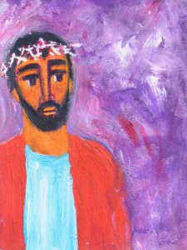

**Geboren in een stal.**

**Vluchtelingenkind in Egypte.  
Zijn leven lang geen steen om zijn hoofd op te laten rusten.  
Thuis bij de armen,  
broer van wie honger heeft, van dorstigen,  
van zieken en gevangenen…  
“Wat je aan hen doet, doe je aan Mij;  
laat je hen in de steek, dan laat je Mij in de steek.”**

**Gevangen genomen, gekroond met doornen,  
met een kruis beladen, ontdaan van waardigheid,  
bespot als koning zonder macht; gekruisigd en gestorven**

**als een rechteloze…  
Hem vandaag Christus Koning noemen  
betekent niets anders  
dan Hem in het centrum van ons leven plaatsen,  
en met Hem allen  
die Hij zijn broers en zussen noemt.  
Hem onze koning noemen  
is Hem nemen  
als spiegel en voorbeeld  
voor een nieuwe manier van leven  
waar macht dienst wordt,  
waar de kleinen in het midden staan  
en alles spreekt van de liefde  
van ‘Ik zal er zijn voor u’.**

**(Carlos Desoete)**

[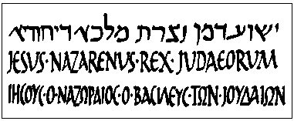](https://www.christipedia.nl/wiki/Bestand:Titulus.gif)

[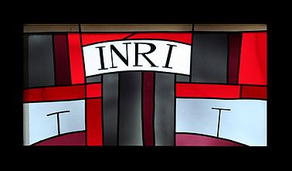](https://www.christipedia.nl/wiki/Bestand:Josef_Sulz_Inri.jpg)

**Hij was tot op het kruis de koning van het mededogen…**

**Luister eerst naar dit verhaal: ‘Over de duif, de koning en zijn twee zonen’...**

Een koning had twee zonen. Hij was al oud, hij hield van beiden evenveel en wist niet wie hij tot zijn opvolger moest aanstellen.

Daarom beproefde hij hun kracht en kunde. Hij gaf zijn beide zonen elk een duif in handen en zei: ‘Ga naar een plek waar niemand je ziet en dood daar de duif.’ De ene zoon verdween zonder aarzelen achter een muur en doodde stiekem in het donker de duif die hij in handen had. De andere zoon liep heel de dag rond, op zoek naar een plek waar hij de duif ongezien kon doden. ‘s Avonds kwam hij terug naar het paleis, en gaf de levende vogel terug aan zijn vader.

Deze vroeg verbaasd: ‘Kon je dan écht geen geschikte plek vinden om die duif te doden?’ ‘Nee, vader’, zei hij. ‘Er was geen enkele plek waar ik niet steeds door iemand gezien werd.’ ‘Maar wie, mijn zoon, wie zag jou dan steeds en overal waar je ging?’ De zoon antwoordde: ‘Het was de duif, vader…’

Toen wist de koning meteen bij wie zijn volk in goede handen was. En dus maakte die zoon tot de nieuwe koning van zijn koninkrijk…’

(Geïnspireerd op E. Kaniok, Sleutels tot het hart Uit: Stephan De Jong - Weg van wijsheid’)

Goede mensen,

verleden week kreeg ik een zichtkaartje vanuit Zuid-Afrika, vane een collega-gevangenisaalmoezenier die daar op reis was. Het kaartje toont de welkomstwoorden die te lezen zijn op het glasraam bij het betreden van de Cathedral of St George in Capetown (waar Desmond Tutu tussn 1986-1996 aartsbisschop was):

**We may be surprised at the people we find in heaven.**

**God has a soft spot for sinners. His standards are quite low.**

**Archbishop** [**Desmond Tutu**](https://www.brainyquote.com/authors/desmond-tutu-quotes)

**We kunnen best verbaasd zijn over de mensen die we in de hemel zullen vinden.**

**God heeft een zwak voor zondaars. Zijn normen zijn vrij laag.**

**Aartsbisschop Desmond Tutu**

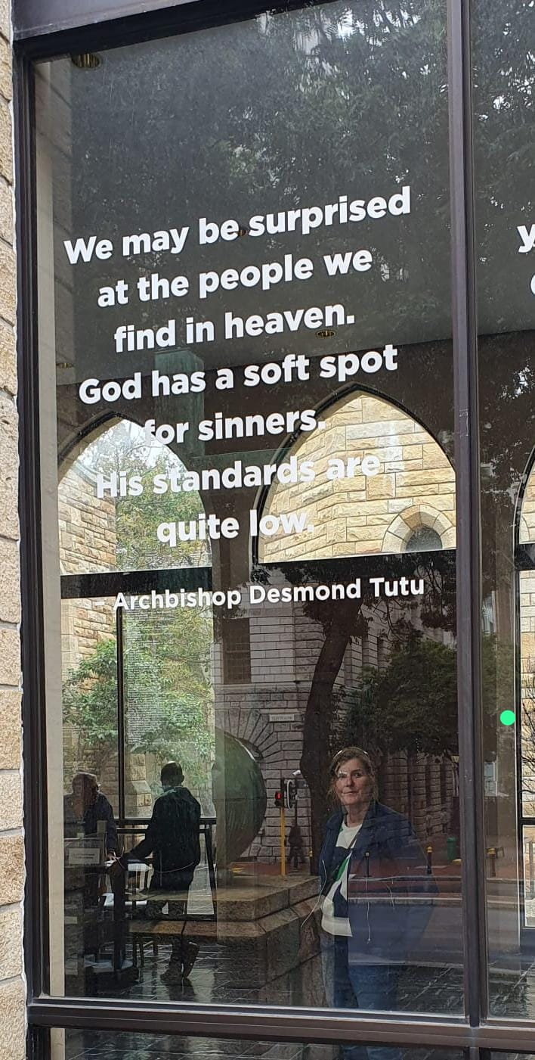

Goede mensen,

het evangelie van deze zondag van ‘Christus-Koning’ neemt ons niet mee naar één of ander paleis van een wereldse Zonnekoning. Nee, de evangelist Lucas wil ons absoluut meetrekken tot buiten de stad Jeruzalem, naar ergens een plek in de ‘banlieue’, in de marge, de sloppenwijk, een plek voor ‘losers’, een terechtstellingsplaats op de heuvel van Golgotha.

Bij de kruisen die daar zijn opgericht, volgt dan één van de meest ontroerende dialogen van het hele evangelie, tussen Jezus en de ‘goede moordenaar’, zoals de traditie hem is gaan noemen. Deze dialoog maakt een opening, een scheur, waardoor het licht van de genade in de gruwzame sfeer van de executie doorsijpelt. Want daar op Golgotha verstomt op dat moment alle retoriek en dogmatiek over God. Alleen echte menselijkheid blijft over. De menselijkheid van de misdadiger die om genade smeekt, opent het koninklijke hart van Jezus, zodat Hij de verpletterende last van zijn lotgenoot kan wegnemen en zelf ook in al Zijn kwetsbaarheid en onmacht heel erg menselijk wordt...

Uitgespuwd, door iedereen veracht worden is zwaar om te dragen, maar dat doen anderen je aan. Er is nog een zwaardere last die je zelf veroorzaakte: je eigen schuld. Wie zal je daar in godsnaam van vrijspreken? Jezus bevrijdt op zijn beurt het bezwaarde hart van de misdadiger. ‘Heden, vandaag nog, kan je met mij in het paradijs zijn…’ Vrede, verzoening, vergeving, rust voor je gekweld gemoed, het is zelfs vandaag nog voor jou toegankelijk.

[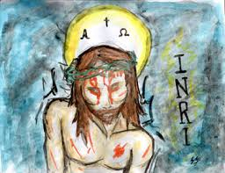](https://www.google.be/imgres?imgurl=https://images-wixmp-ed30a86b8c4ca887773594c2.wixmp.com/f/0536e486-e2c9-4aef-846f-fbc5d8902787/d84cyq9-a8d77246-b0e8-448d-8a02-e89a763fdd1d.jpg/v1/fit/w_375,h_290,q_70,strp/inri_by_warevetumorro_d84cyq9-375w.jpg?token%3DeyJ0eXAiOiJKV1QiLCJhbGciOiJIUzI1NiJ9..ICMTSd73HOM1g_21We449rTfQz3Czn9tIFi73-7i9v4&imgrefurl=https://www.deviantart.com/tag/inri&tbnid=CgRQJKWgEWTv5M&vet=12ahUKEwjx9PSa26j7AhXDn_0HHSDaAHsQMyhEegQIARBc..i&docid=oovkxUTujCOPgM&w=375&h=289&q=INRI%20kunst&hl=nl&safe=images&ved=2ahUKEwjx9PSa26j7AhXDn_0HHSDaAHsQMyhEegQIARBc)

[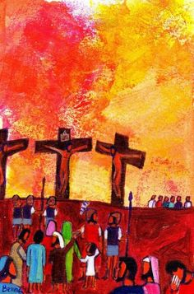](https://www.pinterest.com/pin/202732420716800424/)

Alles wat mensen je aanwreven als je eigen stommiteiten, het verdwijnt in het stille, witte licht van Gods oneindige liefde en mededogen. Vandaag nog kun je weer heilig zijn – dat wil zeggen: ge-heeld en genezen. Als nieuw-geboren… Wat er ook gebeurd is, je diepste menselijke, koninklijke waardigheid is je niet ontnomen. God zelf staat daar garant voor.

Als Jezus in nood door een dreigende verstikkingsdood aan het kruis, verraden en in de steek gelaten door zijn meest intieme vrienden, toch nog zichzelf kan vergeten en zich toch nog met woorden van bevrijding en van leven kan wenden tot een stervende misdadiger, en in dat wrak naast hem toch nog een mèns kan zien, ja zelfs een ‘paradijselijke mens’ – dan toont Hij hier in al zijn onmacht en met de dood voor ogen nog een laatste keer zijn vrije, koninklijke, goddelijke Geest. Koninklijk is het: ‘Jij, mens’ zeggen tegen een gekwetste, ontmenselijkte ander. Dat is waarachtig machtig en royaal. Het zijn zondermeer woorden uit een Rijk dat niet van deze wereld is…

Goede mensen,

vanaf die werkwaardige koningstroon van het houten kruis daar op de heuvel van Golgotha, zegt Hij het ook telkens weer tot elk van ons. Jij, ook jij bent een koningskind, een paradijsvogel. Wie je ook bent, wat je ook doet of gedaan hebt: je hebt een onvervreemdbare koninklijke waardigheid. En niemand pakt jou dat af. De dood niet, het geweld niet, de macht niet, de machten en krachten van deze wereld niet…

God zij dank dat het zo mag zijn, vandaag al, voor wie willen meedoen in Zijn koninkrijk. Amen!

geert dedecker

P.S. Mijn collega voegde aan haar kaartje ook nog een briefje toe, met een kopie van de woorden die achteraan in de Cathedral of St George in Capetown neergelegd zijn, om mee te nemen door elke bezoeker van het kerkgebouw…

*'We extend a special welcome to those who are single, married, divorced, widowed or gender non-conforming.*

*We extend a special welcome to crying babies and energetic toddlers.*

*We welcome you whether you can sing like Pretty Yende, croon like Robbie Jansen or just mumble to yourself.*

*You're welcome here if you are checking us out, or just got out of Pollsmoor.*

*We don't care if you're more Christian than our Archbishop or haven't been to church since your confirmation.*

*We welcome those who are in recovery or still addicted. We welcome you if you're having problems, are down in the dumps or don't like 'organised religion.' (Neither do we)*

*We welcome those who work too hard, or are looking for a job or are here because Ouma is visiting and wanted to come to the Cathedral.*

*We welcome those who are inked, pierced, both or neither.*

*We offer a special welcome to those who could use a prayer right now. We welcome pilgrims, tourists, seekers, doubters...*

*And you!'*

*Wij heten van harte welkom degenen die alleenstaand, getrouwd, gescheiden, weduwe of gender non-conform zijn.*

*We heten huilende baby's en energieke peuters van harte welkom.*

*We heten je welkom, of je nu kunt zingen als Pretty Yende, croon als Robbie Jansen of gewoon mompelt in jezelf.*

*Je bent hier welkom als je ons komt bekijken, of net uit Pollsmoor komt.*

*Het maakt ons niet uit of je christelijker bent dan onze aartsbisschop of sinds je vormsel niet meer naar de kerk bent geweest.*

*We verwelkomen mensen die aan het herstellen zijn of die nog steeds verslaafd zijn. We verwelkomen je ook als je problemen hebt, in de put zit of niet van "georganiseerde religie" houdt. (Wij doen dat ook niet)*

*We verwelkomen hen die te hard werken, of een baan zoeken of hier zijn omdat Oma op bezoek is en naar de kathedraal wilde komen.*

*We verwelkomen hen die geïnkt zijn, gepierced, beide of geen van beide.*

*We bieden een speciaal welkom aan hen die op dit moment een gebed kunnen gebruiken. We verwelkomen pelgrims, toeristen, zoekers, twijfelaars...*

*En u!*

Prachtig toch, die welkomstwoorden - en typisch Desmond Tutu (de Grote Biscchop-Verzoener uit Zuid-Afrika). Eigenlijk zouden die ook aan de ingang van elk van onze kerken hier in Vlaanderen moeten geafficheerd worden, en/of op de website van elke pastorale eenheid moeten worden aangebracht, vind ik (de namen van de zangers zullen dan wel wat moeten aangepast worden, en ‘Pollsmoor’ kan gewoon ‘de gevangenis’ worden, of ‘een vluchtelingenkamp’…)

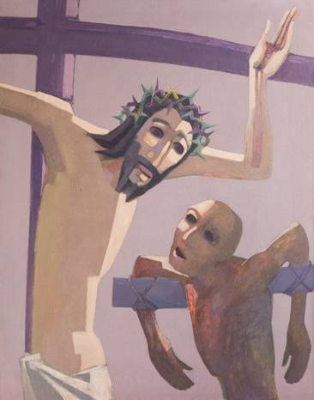

De kruisweg - [Sjef Hutschemakers (St. Gelachuskerk te Banholt)](http://www.pastoralezorg.be/page/beheer-/)

[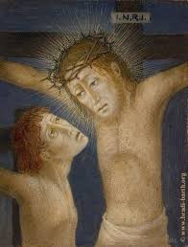](https://www.google.be/url?sa=i&url=https://www.facebook.com/heiligenvandaag/photos/a.1960129247588831/2955522054716207/?type%3D3&psig=AOvVaw3ggKwyZCHbH07jYabdNSHG&ust=1668345221300000&source=images&cd=vfe&ved=0CA0QjRxqFwoTCKjlzq7cqPsCFQAAAAAdAAAAABAR)

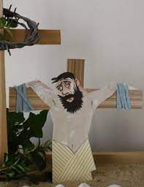

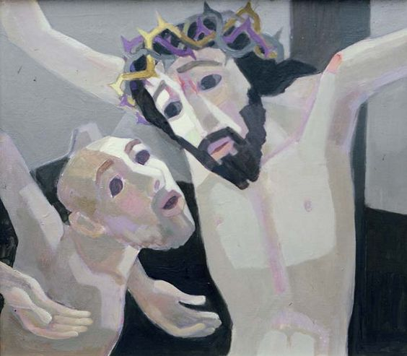

Jezus in gesprek met de goede moordenaar - stichtingsjefhutsch.nl